

**MINISTERUL EDUCAȚIEI, CULTURII ȘI CERCETĂRII**

**AL REPUBLICII MOLDOVA**

**Universitatea Tehnică a Moldovei**

**Facultatea Calculatoare, Informatică şi Microelectronică**

**Departamentul Informatică şi Ingineria Sistemelor**

**st., gr.IA-233 Chistol Maxim**

**Raport**

**pentru lucrarea de laborator Nr.1**

***la cursul de “Programarea calculatoarelor”***

Verificat:

**Maria Guțu,** *Lector Universitar.*

Departamentul Informatică şi IS,

Facultatea FCIM, UTM

**Chișinău 2023**

Cuprins:

Scopul lucrării: 3

Sarcina: 4

A) 4

B) 5

C) 7

Concluzie: 9

# Scopul lucrării:

Scopul lucrării este de a însuși, utiliza și dobândi competențe practice în elaborarea și depanarea programelor în limbajul C. Acest obiectiv implică înțelegerea conceptelor de bază și avansate ale limbajului C, dezvoltarea capacității de a scrie cod eficient și corect, precum și capacitatea de a identifica și rezolva problemele și erorile din programele create.

Sarcina: **Scriți in limbajul C ecuațiile:**

# A)

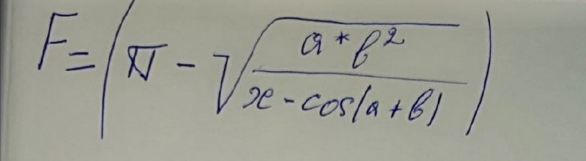

**Codul:**

**#include <stdio.h>**

**#include <math.h>**

**int main() {**

**double a, b, x, F;**

**const double PI = 3.14;**

**// Citirea valorilor pentru a, b și x**

**printf("Introduceti valorile pentru a, b si x: ");**

**scanf("%lf %lf %lf ", &a, &b, &x);**

**// Calculul ecuației**

**F = PI - sqrt((a * pow(b, 2)) / (x - (cos(a) * cos(b))));**

**// Afișarea rezultatului**

**printf("Rezultatul ecuatiei F este: %lf\n", F);**

**return 0;**

**}**

**Rezultatele:**

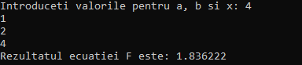

# B)

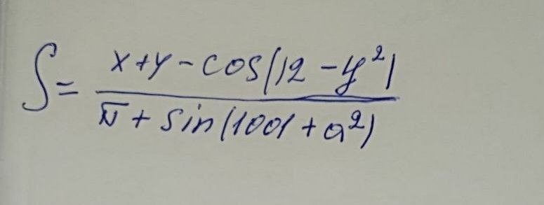

**Codul:**

#include <stdio.h>

#include <math.h>

int main() {

double a, x, y, S;

const double PI = 3.14;

// Citirea valorilor pentru a, x și y

printf("Introduceti valorile pentru a, x si y: ");

scanf("%lf %lf %lf ", &a, &x, &y);

// Calculul ecuației

S = (x + y - (cos(12) / cos(pow(y, 2)))) / (PI + sin(1001) * sin(pow(a, 2)));

// Afișarea rezultatului

printf("Rezultatul ecuatiei S este: %lf\n", S);

return 0;

}

**Rezultatele:**

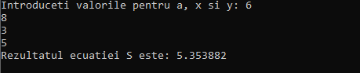

# C)

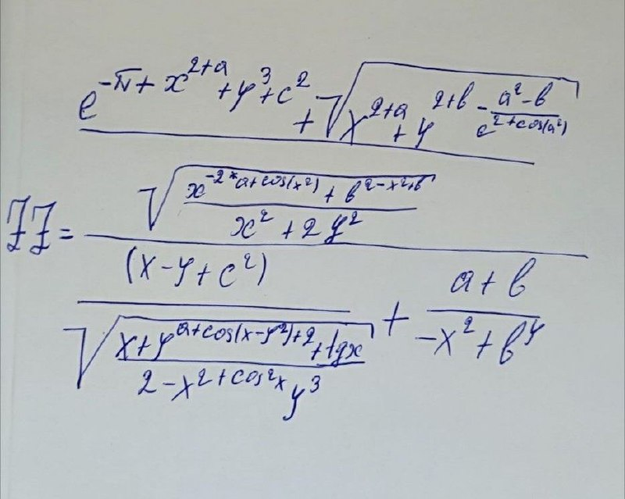

**Codul:**

#include <stdio.h>

#include <math.h>

int main() {

double a, b, c, x, y, ZZ;

const double PI = 3.14;

// Citirea valorilor pentru a, b, x și y

printf("Introduceti valorile pentru a, b, c, x si y: ");

scanf("%lf %lf %lf %lf", &a, &b, &x, &y);

// Calculul ecuației

ZZ = (pow(M_E, -PI + pow(x, 2 + a) + pow(y, 3) + pow(c, 2)) + sqrt(pow(x, 2 + a) + pow(y, 2 + b - (pow(a, 2) - b) / pow(c, 2 + cos(pow(a, 2)))))) /

sqrt((pow(x, -2 * a + cos(pow(x, 2)) + pow(b, 2 - pow(x, 2 + b))) / pow(x, 2) + 2 * pow(y, 2))) /

(((x - y + pow(c, 2) / sqrt((x + pow(y, a + (cos(x) / cos(pow(y, 2))) + 2) + tan(x)) / 2 - pow(x, 2 + pow(cos(x), 2)) * pow(y, 3))) +

((a + b) / pow(-x, 2) + pow(b, y))));

// Afișarea rezultatului

printf("Rezultatul ecuatiei ZZ este: %lf\n", ZZ);

return 0;

}

**Rezultatele:**

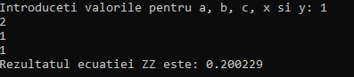

# Concluzie:

Pe parcursul lucrării, am efectuat calcule și am dezvoltat cunoștințe practice în limbajul C, în special în ceea ce privește scrierea expresiilor matematice. Acest proces m-a ajutat să învăț cum să traduc formulele matematice în cod C funcțional.